首先利用deepseek生成提示词并在不同ai平台上尝试。
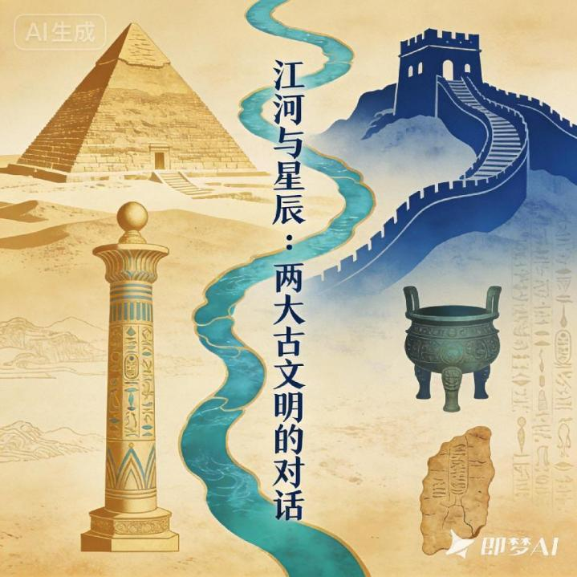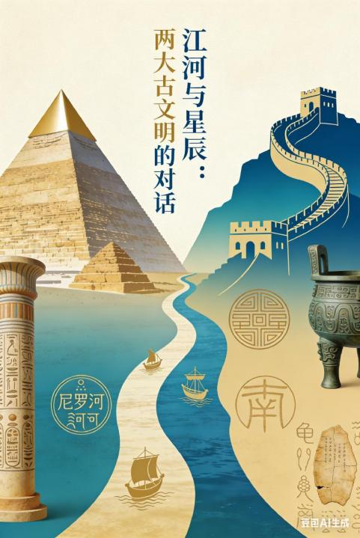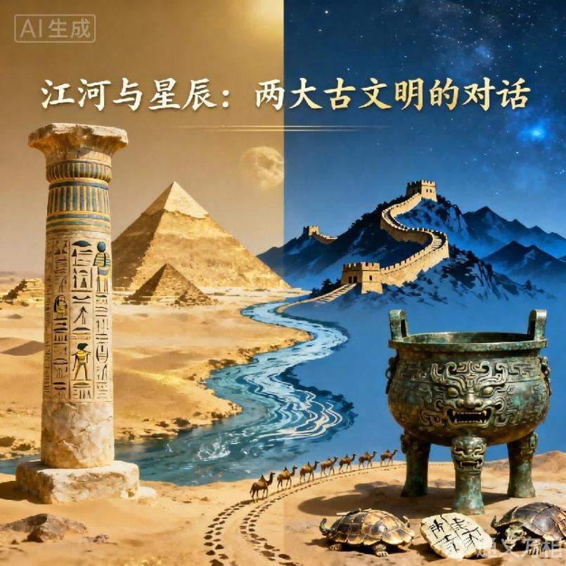
分别是即梦（即梦AI - 一站式AI创作平台）、豆包（豆包 - 字节跳动旗下 AI 智能助手）和通义（通义万相 | 领先的AI视频与图像生成模型）的成果。发现即梦和通义效果更好，但是生成速度很慢（15-30分钟），豆包比较快但是图片不是很理想，文字奇怪错误。
因此使用豆包快速看到成果，调整提示词，最后使用即梦和通义生成图片，进行对比取舍。
上面的图片对应的提示词如下：
一张对称构图的创意海报。左侧是埃及文明符号（金字塔、象形文字柱），右侧是中国古代文明符号（长城剪影、青铜鼎、甲骨文）。中间由一条蜿蜒的河流（象征尼罗河与黄河）或一条丝绸之路的路径连接。海报标题为：“江河与星辰：两大古文明的对话”。色调采用沙漠金与青金石蓝的结合。风格庄重、富有学术探索意味。

观察海报，发现长城的颜色不是特别令人满意，蓝色太过神秘，并且海报上的文字不是特别适合。
之后根据了解到的更多的海报示例，认为一个海报应当有一个中心元素。考虑使用埃及壁画为海报中心，提示词如下
一幅古埃及风格的大型壁画作为视觉中心，壁画四周环绕着埃及风格的装饰边框（圣甲虫、莲花、纸莎草纹样），壁画两侧有对称的立柱纹饰。壁画上方和下方有充足的深蓝色留白空间用于放置文字。背景为模拟砂岩墙体的米黄色粗糙纹理，带有细微的裂缝和岁月痕迹。整体光线均匀柔和，像博物馆的专业照明。画面风格：考古纪实摄影风格，高细节，8K分辨率。
豆包生成海报如下：
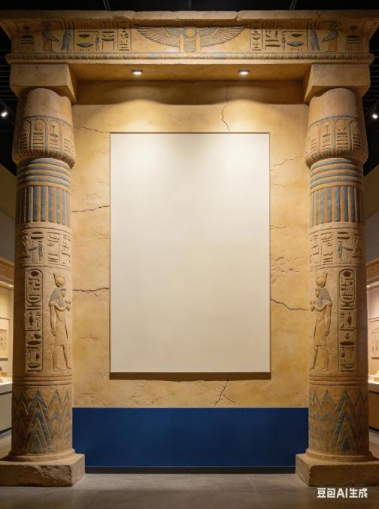
一般埃及壁画多适合横向排布，不宜垂直展示，结合海报认为效果较差，并且上面的海报加文字的空间不够大，画面有些太满，于是再次修改提示词。

埃及核心元素有壁画，金字塔，雕像，象形文字这些。考虑将金字塔和雕像为主，象形文字做点缀与陪衬，修改提示词如下：
一张埃及文明展览海报，背景为一堵风化的砂岩墙壁，纹理粗糙且表面有自然裂痕。墙上极淡地融入了一些埃及元素：隐隐约约的金字塔线条、几乎褪色的象形文字、朦胧的狮身人面像轮廓。所有元素都非常含蓄、不做突出，仿佛是墙壁历经千年自然形成的痕迹。整体色调为统一的米黄、沙褐色系，光线柔和均匀。海报顶部和底部有充足的深色留白空间用于放置文字。风格：考古现场纪实感，低饱和度，宁静而有历史底蕴。
豆包生成：
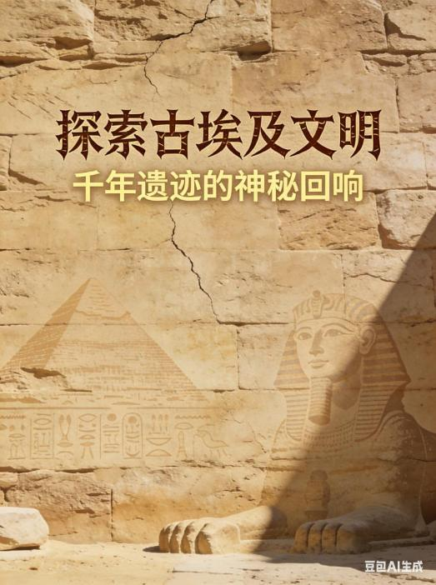
观察这张海报认为符合要求，值得进一步美化。首先再次使即梦、通义也生成海报，选定背景图片
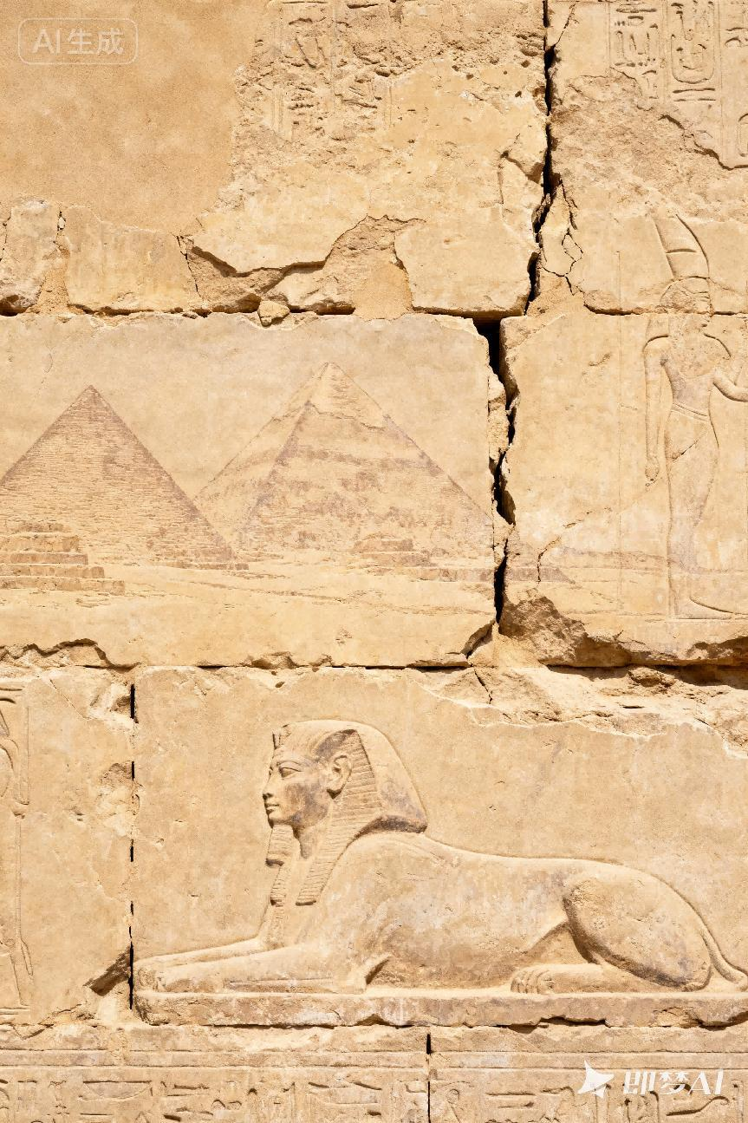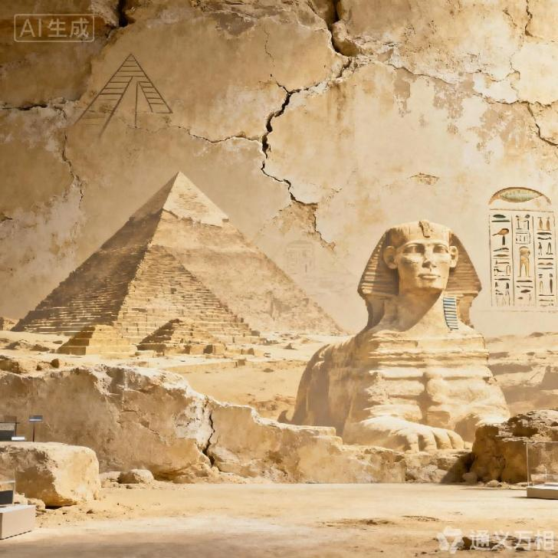
左边是即梦生成的，右边由通义生成。即梦的海报太过狭小，没有空间；豆包的文字不好，样式比较简单。选择通义的图片做背景。
之后进一步搜索一些海报示例，增加海报的更丰富的元素。
最后结果如下：
